Уполномоченный по правам ребенка в Ставропольском крае

Адаменко Светлана Викторовна

Адрес: Ставропольский край, г. Ставрополь, ул. Лермонтова, д. 206А, каб. 309, 310

Телефоны: 8(8652) 35-74-34

8(8652) 35-74-76

8(8652) 35-74-40

8(8652) 35-87-80

8(8652) 35-74-80

e-mail: pr_adamenko@stavkray.ru

[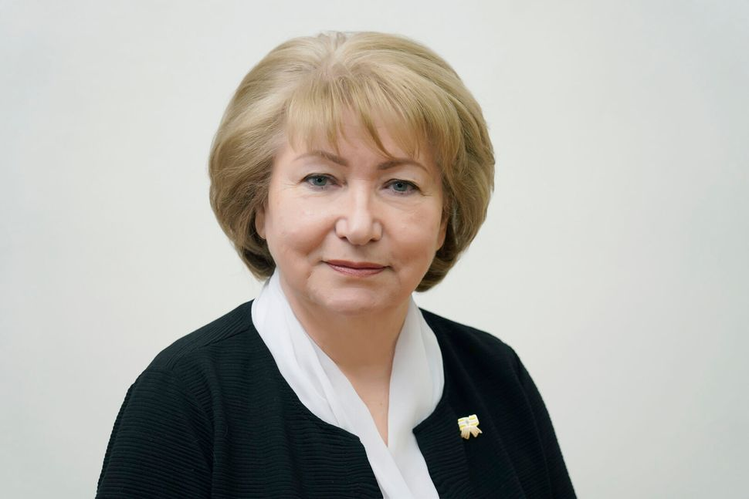](https://min-vodi.ru/media/resized/VvTxdgHD2xuW6iDYxypdX08C2qU1dq5_cP6FfZY3X6o/rs:fit:1024:768/aHR0cHM6Ly9taW4t/dm9kaS5ydS9tZWRp/YS9wcm9qZWN0X21v/Xzg0MC9jZS82Zi82/ZS81Yi9hYy84Ni9h/ZGFtZW5rby5qcGc.jpg)